Предмет | 8А | 8Б | 8В
история |  |  | ​§ 20, вопросы (устно);
география | параграф 21, письменно вопросы | параграф 22, конспект в тетрадь, прислать в скайп
Русский язык |  | работа с сайтом "Решу ОГЭ", ссылка в электронном журнале
Английский язык (Васильева) |  |  | поставить глаголы в правильное время  1. Put the verbs in brackets into Past Perfect or Past Perfect Continuous.  1. Julia wanted to sit down as she ... (stand) at work all day long.  2. She ... (learn) “Eugene Onegin” by the autumn.  3. The rain stopped but there were a lot of puddles because it ... (rain) cats and dogs.  4. Olivia and Victor ... (chat) via Skype only for an hour when the connection broke.  5. They ... (decorate) the New Year tree before the children arrived.  6. Bob ... (eat up) all the muffins by lunchtime.  7. My sister ... (do) the laundry since early morning.  8. I knew that our parents ... (grow) melons in their greenhouse since they bought the house.  9. He ... (lose) much weight by the end of the year.  10. Brown understood the problems of his agency because he ... (work) for it since 2005.
физика | Пар. 27-31, упр. 19 (2) после пар. 27 "Электрическое поле"; упр.20 (1) после пар. 29 "Строение атомов"; упр. 21 (1, 2, 3) после пар. 30 "Объяснение электрических явлений"; упр. 22 (3) после пар.31 "Проводники..."
геометрия | повторить формулы, ​решить задачи в тетради | ​выполнение карточки с контрольными заданиями, выполнение карточек на учи.ру  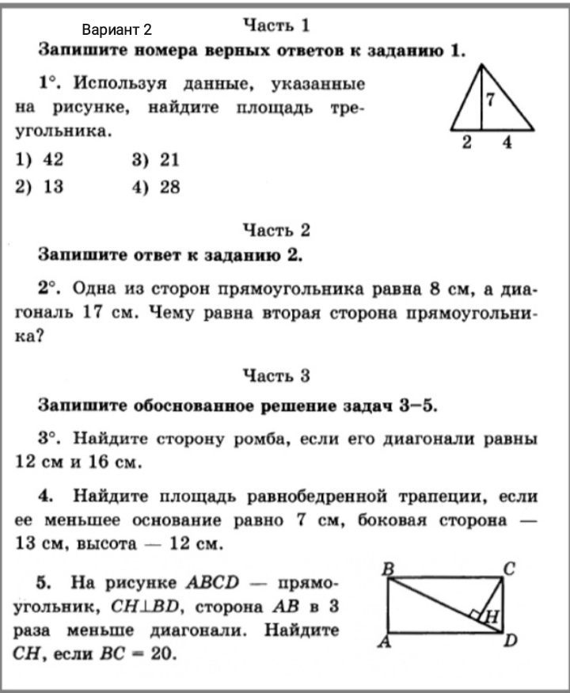  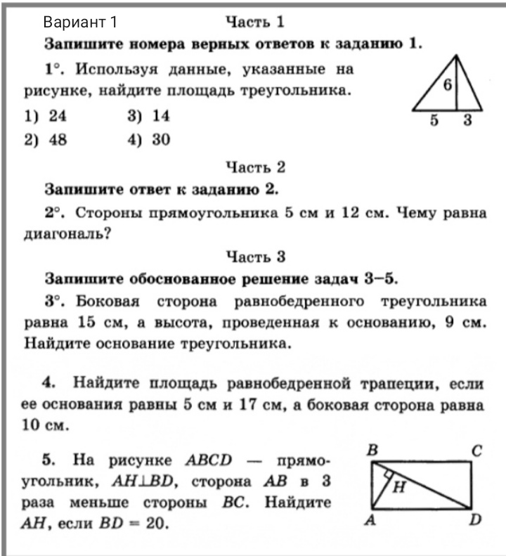
информатика | Поучаствовать в олимпиаде по программированию на учи.ру

